7 класс. Технология. 06.06.2022

Урок № 54. Повторение материала по теме: Закрывание петель последнего ряда.
Цель урока: повторить способы набора петель, приемы вязания лицевых и изнаночных петель.

Обучающиеся 7 класса, мы продолжаем с вами работу!

Задание 1. Изучите видео материал по ссылке:
https://vk.com/video-52226416_168206856

Задание 2. Изучите теоретический материал.
КАК ЗАКОНЧИТЬ ВЯЗАНИЕ СПИЦАМИ — ПОСЛЕДНИЙ РЯД ШАРФА
Вязание – изготовления изделия, путем переплетения пряжи спицами или крючком. Процесс интересный, требует усидчивости, терпения и проявления творческих навыков. Например, чтобы связать шарф, надо выбрать модель, цвет, подобрать подходящую пряжу. Во время работы пройти все этапы вязания, которые потребуются для изготовления аксессуара. В нашей статье поговорим о завершающем действии – закрытие петель. И подробно расскажем, как закончить вязание спицами последний ряд шарфа.
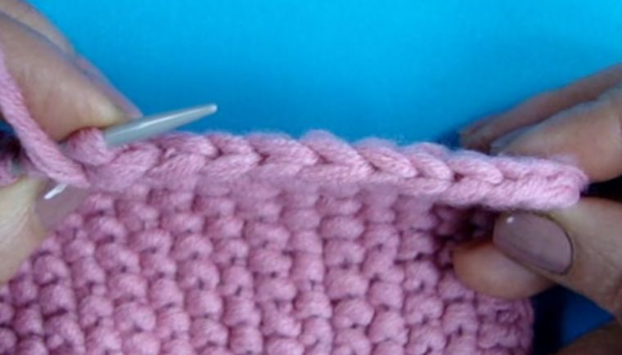
Надо отметить, что правильно закрытый ряд в конце вязания определяет качество готового изделия.
4 способа красиво закончить работу
Классический способ
Вытягивание – действие которое выполняется провязыванием двух петелек вместе. Широко используется в вязании шейных аксессуаров и других изделий. Благодаря данному варианту край готового изделия смотрится естественно и красиво. Но, если работа заканчивается резинкой, то данный вариант для закрытия ряда не подходит.

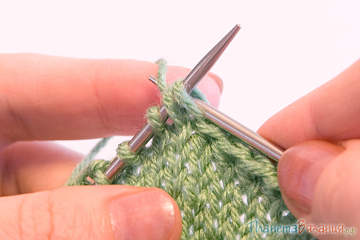
Завершающий этап завершения работы начинается в лицевом ряду.
Ввести правый рабочий инструмент под две петли на левой и провязать их лицевой петлей.
Полученную петлю сбросить с правой спицы на левую.
Ввести рабочий инструмент под две крайние петельки и провязать одной лицевой.
С правой спицы перекинуть петлю на левую.
Таким образом продолжать выполнять действия пока не закончатся петли.
Рабочую нить оборвать и протянуть ее через последнюю петельку.
Закрепить, конец спрятать в изделии.
Перебрасывание
Еще один способ, как красиво закончить вязку шарфа. Данная техника подойдет для любого рисунка готового изделия. Также она не дает возможность растягиваться краю аксессуара во время эксплуатации.
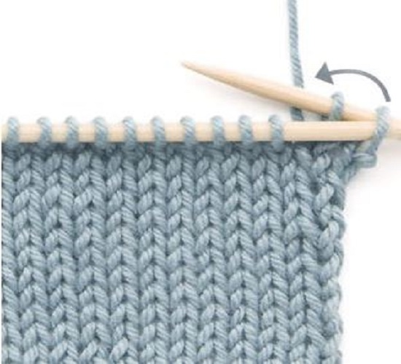
Закрытие петель начинается в лицевом ряду.
Первую петлю 9ти кромочную снять на правую спицу не провязывая.
Следующая петля провязывается лицевой.
В итоге на правой спице две петли.
Теперь надо перебросить непривязанную петлю через провязанную с помощью левой спицы.
На правой спице осталась одна петля.
Далее повторить все движения снова, только в работе петля с правой спицы будет уже провязанной.
В конце работы получается аккуратный край в виде косички.

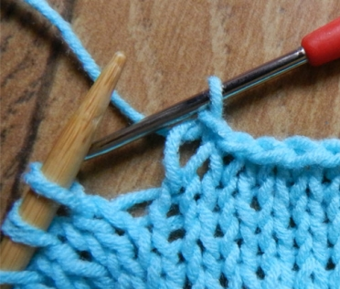
Крючок в помощь
Для рукодельниц, умеющих владеть крючком, тоже есть несколько способов закрытие петель последнего ряда с его помощью. Сложностей никаких нет, а край при этом получается ровным и аккуратным.
Закончить вязать аксессуар изнаночным рядом.
Закрытие петель производим с лица изделия.
Ввести крючок в первые две петли на спице с работой.
Захватить рабочую нить и протянуть сквозь эти петли.
На крючке образовалась непривязанная петля.
Скидываем ее обратно на спицу.
Продолжать таким образом закрывать петли пока не закончится ряд
Нить оборвать.
Закрепить нить, протянуть оборванный конец через последнюю петлю.
Конец спрятать в изделии.
Декоративное закрытие петель с помощью крючка
Для придание готовому изделию шарма и красоты, понадобится крючок, который соответствует размеру пряжи. Предлагаем подробный мастер класс с пошаговой инструкцией.
Ввести крючок в кромочную петлю и набрать воздушную цепочку из пяти петель.
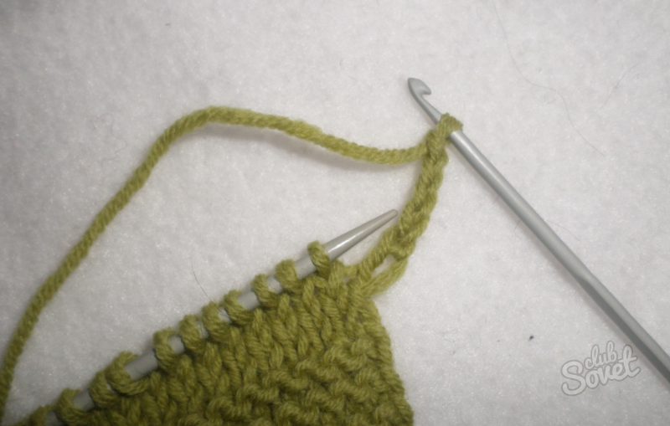
Ввести крючок в последующие четыре петли на рабочем инструменте.
Захватить рабочую нить и протянуть ее через все четыре петельки.
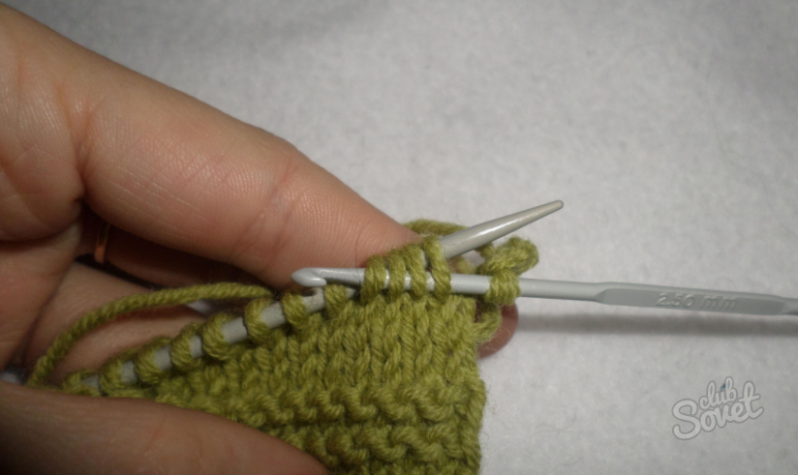
На крючке две петельки.
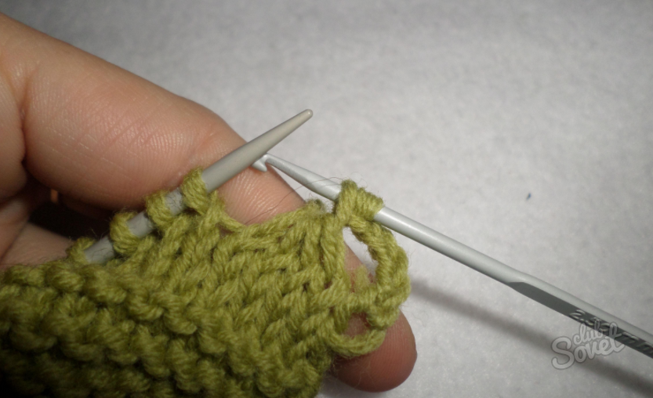
Провязать две петли столбиком без накида.
На крючке остается одна петелька.
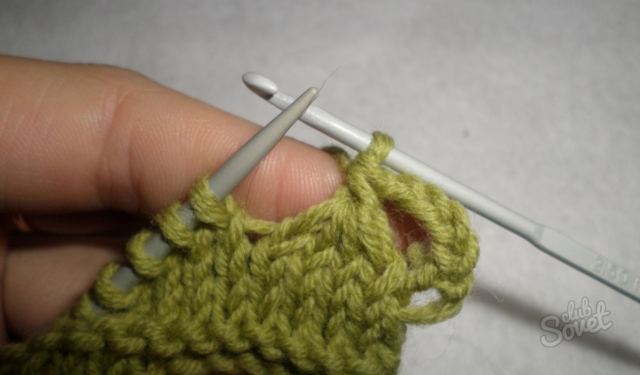
Повторить все движения снова начиная с набора воздушной цепочки.
Продолжать действия пока не закончиться ряд.
Нить оборвать, закрепить.
Варианты закрытия петель последнего ряда в картинках

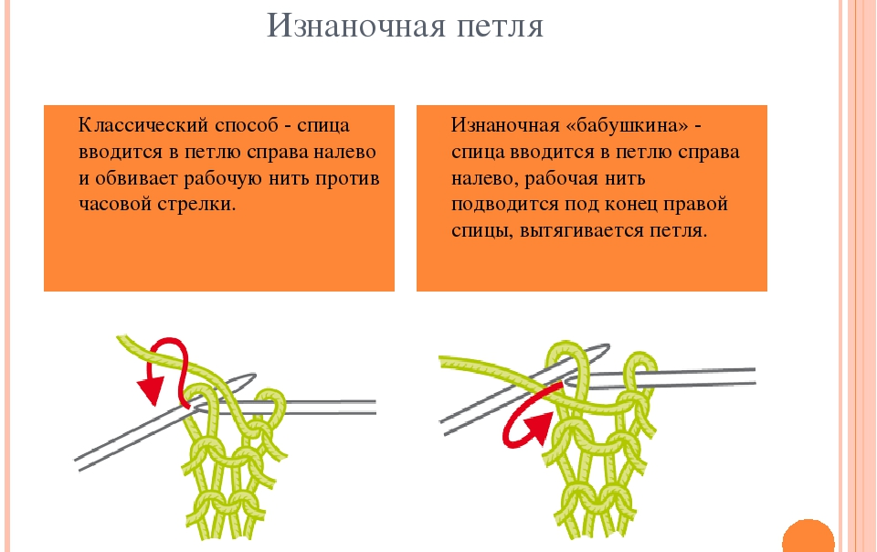
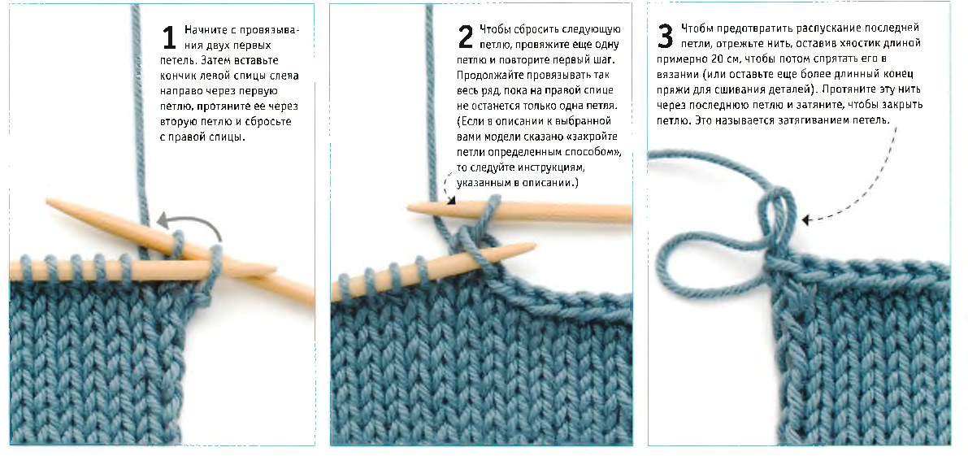
Задание для контроля:
Дайте устно ответ на вопросы:
1. Расскажите о том, как рассчитать количество петель для набора начального ряда.
2. Какие методы прибавления и убавления петель вам известны?
Задание, выполненное в письменном виде, должно быть сфотографировано или отсканировано и отправлено в виде файла. Для обратной связи можно использовать электронную почту anstasiya2015@mail.ru, социальные сети ВК, ОК, мессенджеры WhatsApp и Viber.

